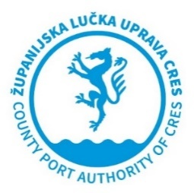 | ŽUPANIJSKA LUČKA UPRAVA CRES  COUNTY PORT AUTHORITY OF CRES  Cons 11/II  51557 Cres

JAVNI NATJEČAJ
ZA DODJELU DOZVOLA NA LUČKOM PODRUČJU
ŽUPANIJSKE LUČKE UPRAVE CRES

IZJAVA

Natječaj raspisao: Županijska lučka uprava Cres, Cons 11/II, Cres 51557
Odgovorna osoba Naručitelja: Anton Opatić, ravnatelj

Podaci ponuditelja:
Naziv prijavitelja/ponuditelja: ____________________________________________
Adresa: _____________________________________________________________
OIB: _______________________________________________________________

Ponuda: broj ponude __________ i datum ponude ___________________________

Izjavljujem da nisam nikada koristio lučko područje bez valjane pravne osnove i/ili uzrokovao štetu na lučkom području.
Dozvoljavam da Županijska lučka uprava Cres izvrši sve potrebne provjere kod javnopravnih tijela u pogledu utvrđivanja istinitosti ove izjave.

__________________________________
(ime i prezime ovlaštene osobe, potpis i ovjera)

